Fotos
Berlin Oberschöneweide alte Fabrikhalle an der Spree.

Mein Fisch- Burger Barsch und Aal.
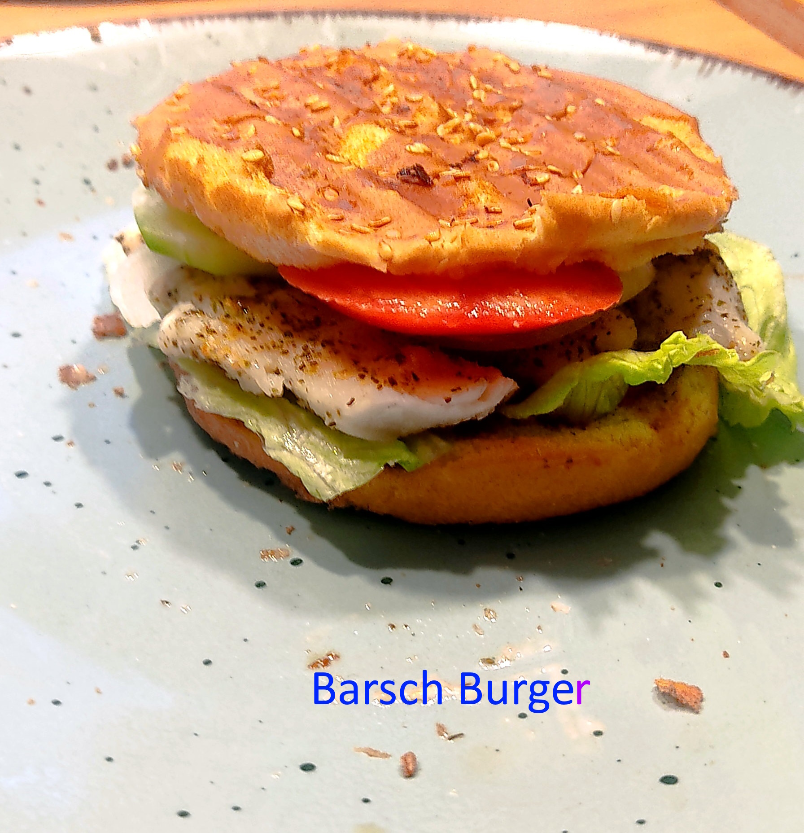 | 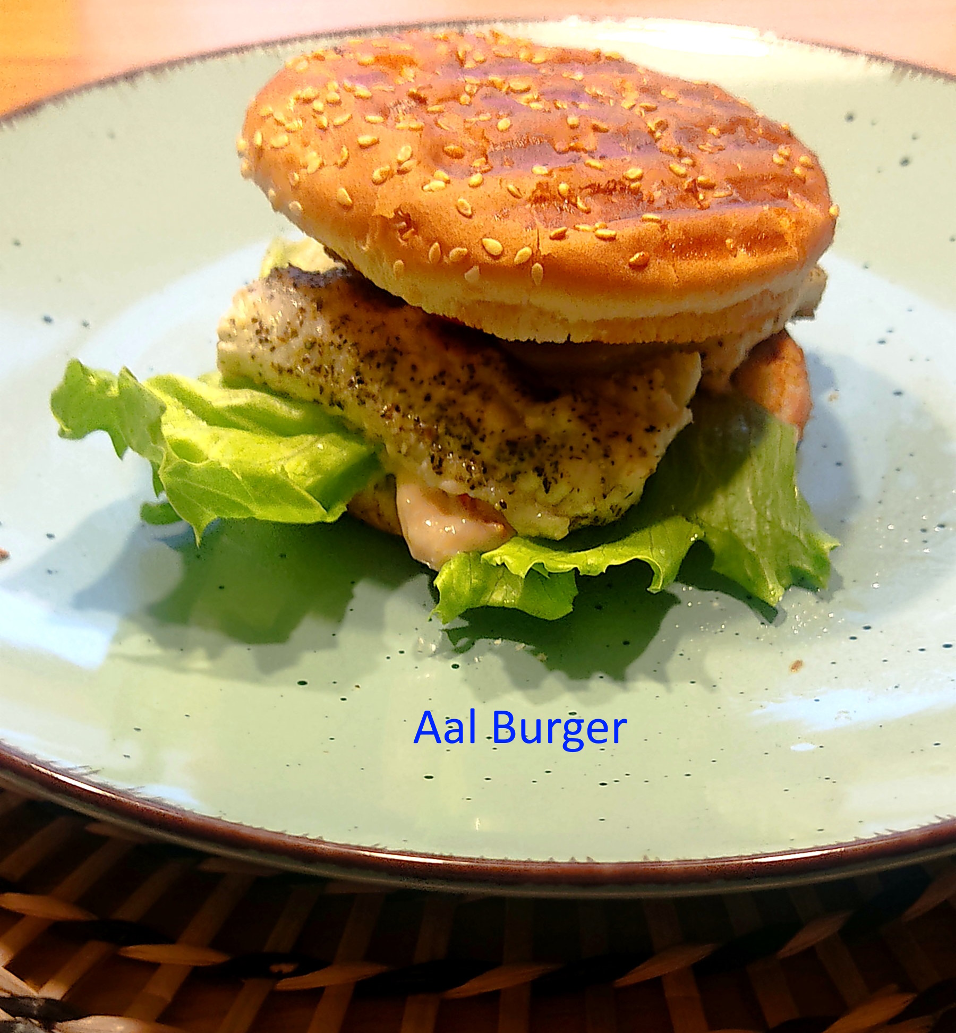

Zutaten für meinen Fisch- Burger
Burger Brötchen, Gurken, Gewürzgurken oder Sauergurken, Tomate, Zwiebel, Eisbergsalat oder ein anderer Salat, Ketchup, Hamburger Sauce, Mayonnaise. Die Zutaten kann man selbst nach eigenem Geschmack zusammenstellen.
Viel Spaß bei nachmachen und guten Appetit.
Mehr auf meiner Internetseite
www.d-kolodziej.de/hobby/

